7 ГЕОЛОГИЧЕСКАЯ ДОКУМЕНТАЦИЯ ПОИСКОВЫХ
И РАЗВЕДОЧНЫХ ВЫРАБОТОК

7.1 Общие сведения

Исходным материалом для геологических прогнозов, построений и заключений служат первичные геологические наблюдения. Это изучение горных пород в естественных обнажениях, разведочных горных выработках и буровых скважинах, палеонтологические, минералогические, петрологические исследования, микроскопические изучения шлифов и аншлифов, химические и физико-химические анализы проб и образцов.
Источником геологической информации является также результаты проведения при поисках и разведке разнообразных геофизических и геохимических исследований, гидрогеологических, топографо-геодезических, аэрофотогеодезических и маркшейдерских работ.
Проведение первичных геологических наблюдений и их фиксацию в виде определенных документов называют – геологической документацией.
Геологическая документация геологоразведочных выработок является основным исходным документом для составления геологического отчета, подсчета запасов и промышленной оценки месторождения. Как известно, при полевых работах производятся геологические наблюдения на многочисленных естественных и искусственных обнажениях. Геологические наблюдения вначале следует фиксировать по каждому обнажению и выработке (записать, зарисовать, отобрать образцы пород и пробы полезного ископаемого и т.д.). Затем необходимо определить пространственное положение выработки и обнажения, привязав их к изучаемым геологическим объектам. Только после этого геологические наблюдения можно систематизировать, сопоставлять и обобщать.
Значение геологической документации становится особенно понятным, если учесть, что возможность повторных наблюдений в старых геологоразведочных выработках часто исключается. Обнаженные места в выработках не сохраняются в том состоянии, в котором они наблюдались, вследствие выветривания и обвалов. Кроме того обнажения становятся недоступными из-за крепления выработок.
Геологическая документация, в сущности, первый и, следовательно, самый ответственный этап в освоении геологического материала, полученного в процессе геологоразведочных работ. Поэтому особенно важно следить за качеством документации. Неправильные выводы, сделанные при правильном ведении геологической документации, можно исправить путем их пересмотра, но неправильно составленную геологическую документацию исправить нельзя.
В связи с этим необходимо сохранять материалы геологической документации: записи, зарисовки, образцы пород. После составления отчета эти материалы обычно передают в архив.
Геологическая документация должна быть тщательно составленной, точной, по возможности компактной, краткой, без излишних деталей, но в то же время отражающей все важное.

7.2 Топографо-геодезичекие работы

Для точного определения пространственного положения и размеров геологических тел выполняются следующие работ: 1) топографическая съемка, 2) вынесение в натуру (с планов на местность) точек заложения геолого-разведочных выработок, 3) определение координат и нанесение пройденных выработок на топооснову, 4) определение превышений одних точек над другими, 5) маркшейдерская съемка подземных геологоразведочных работ, 6) маркшейдерская увязка подземных и поверхностных планов геологоразведочных работ, 7) контроль направления горно-разведочных выработок.
При топогеодезических работах осуществляются следующие операции: проведение аэрофотосъемки, создание аналитических и полигонометрических сетей с пунктами топообоснования, проведение инструментальных и полуинструментальных съемок, геодезических нивелировок, разбивку магистралей и профилей, привязку разведочных выработок и точек наблюдений.
При маркшейдерских работах производится закрепление постоянных маркшейдерских точек и временных реперов в горно-разведочных выработках, прокладка теодолитных нивелировочных ходов по выработкам, привязка отобранных проб, замеры мощностей рудных тел, привязка тектонических нарушений, определение направлений горно-разведочных выработок и их высотного положения, выполнение счетно-вычислительных работ по определению объемов проходок.
Топоосновы масштаба 1:50000 и мельче используются при проведении региональных геологических съемок. Для поисков создаются топоосновы в масштабах 1:25000 и крупнее.
При разведочных работах применяют топоосновы в масштабах от 1:10000 (на месторождениях угля) до 1:50000 в стадию предварительной разведки и в масштабах от 1:1000 до 1:2000 при детальной разведке.
Маркшейдерские работы ведутся в масштабах детальных разведочных работ от 1:1000 до 1:200.
При топографических работах необходимо надежно закреплять на местностях и маркировать опорные топографические пункты на топооснове для надежной привязки по ним геологической документации.

7.3 Содержание и формы геологической документации

Геологическая документация включает следующие документы.
1) Текстовые записи – это описание обнажений в пикетажных книжках, журналы описания горно-разведочных выработок (шурфов, канав и т.д.), буровые журналы, журналы опробования. К этим видам документации относятся различные таблицы, реестры, акты заложения и ликвидации выработок.
2) Графические изображения – выполняются в виде зарисовок, литолого-стратиграфических колонок по геологоразведочным выработкам, геологических разрезов, планов расположения геологоразведочных выработок, маркшейдерских погоризонтных планов, проекций рудных тел, планов опробования и подсчета запасов блок-диаграмм.
3) С помощью фотографирования документируют характер и особенности ландшафта, условия залегания пород, особенности их строения и залегания (текстура, кливаж и т.д.) естественные и искусственные обнажения, фотографируют образцы руд и минералов. Выполняют микрофотографии шлифов пород и аншлифов.
4) Геологическая документация каменного материала осуществляется путем отбора и описания образцов пород, руд, минералов, бурового керна, шлама, мути и разнообразных проб.
5) Содержание геологической документации геологоразведочных выработок заключается в отображении геологической природы, условий залегания, формы тел и внутреннего строения, встреченных выработкой пород и полезного ископаемого, сопутствующих геологических явлений, результатов опробования, гидрогеологических, каротажных, геофизических и других наблюдений.
При документации необходимо указывать название породы, фиксировать наличие и характер ее контактов с другими породами, мощность, элементы залегания, гранулометрический и минеральный состав, цвет, строение, органические остатки, стяжения, физические свойства, секущие породы, их пространственное положение, вторичные изменения пород, вторичные минералы их генерации, контакты.
6) При документации серии пластов, объединяемых в пачки, следует фиксировать число пластов, вещественный состав и мощность каждого их них, характер переходов между ними.
7) При геологическом описании полезного ископаемого необходимо дать его общую характеристику и по возможности выделить разновидности, сорта, марки.
8) При геологическом описании рудного тела характеризуют его строение, минеральный, петрографический состав, тип оруденения, текстуру, структуру, характер рудной вкрапленности, физические и горнотехнические свойства руд.
На стадии обработки результатов первичной геологической документации составляют подсчетно-вычислительные таблицы.
Отбор образцов сопровождается их описанием и зарисовкой, указывается место и цель взятия образца.
На графических документах (кроме сказанного) показывают масштаб изображений (линейный и числовой), ориентировку планов, карт, разрезов, зарисовок разведочных выработок относительно стран света и приводят условные обозначения. Зарисовки выполняют в масштабах 1:20-1:50 (редко 1:100-1:500). Литолого-стратиграфические колонки выполняют в масштабе 1:200-1:1000-1:2000.
Геологические разрезы составляют в масштабах, соответствующих геологическим картам и планам геологоразведочных работ.
Для условных обозначений твердо установлено следующее.
1)Прослеженные границы пород показываются сплошными линиями, предполагаемые – пунктирными.
2)Топографические элементы на любых геологических документах изображаются по строго установленной, тополегенде.
3)Осадочные породы закрашиваются на геологических документах более бледным цветом, чем метаморфические и изверженные горные породы. Взаиморасположением значков условных обозначений пород по возможности показывают структурно-тектонические особенности залегания пород.
4)Все пройденные выработки каждого типа нумеруются в последовательном порядке. Проектные выработки нумеровать не принято, если порядок проходки не имеет значения или придают порядковые номера, начиная с номера последней пройденной на месторождении выработки данного типа. При нумерации образцов, шлифов или деталей зарисовок кроме их порядкового номера указывается номер выработки, где они взяты.

7.4 Особенности геологической документации
в зависимости от вида выработки

1. Документация канав – при геологической документации канав вначале выполняют подготовительные работы: канаву линейно размечают реперами или протягивают шнур (ориентир вдоль длинного ее борта). Если канава имеет неправильное сечение, шнур можно протягивать по ее дну (рисунок 6).

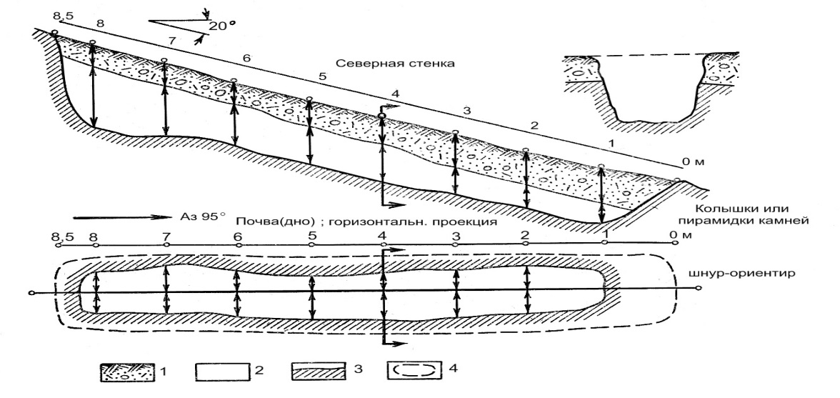
1-растительный слой и наносы; 2-разрушенные коренные породы; 3-врез канавы в породы; 4-контур бровки канавы (на зарисовке не показывается)

Рисунок 6-Схема разметки и обмера канавы, пройденной на склоне
При подготовке канавы последовательность операций следующие: описание канавы, отбор образцов, замеры, зарисовки, фотографирование, занесение выработок в реестры.
Описание канавы – описание геологического разреза пород, которые вскрыты. Описание канавы начинается с общего предварительного ее осмотра. При этом следует выбирать места наиболее эффективного изучения в зависимости от свежести обнажения, доступности, устойчивости вскрытых канавой пород.
Отбор образцов – образцы отбирают и документируют, как и в полевой геологии.
Зарисовка канавы – состоит в изображении вскрытого ею разреза пород по стенкам, забоям и дну с дробностью подразделений, соответствующей описанию пород (рисунок 7). На зарисовках отражают контакты пород, их ориентировку в плоскости изображения, видимые мощности, слоистость, элементы залегания, текстурные особенности и трещиноватость пород. Условными знаками показывают различные минеральные включения, органические остатки, отмечают места взятия образцов и проб. При документации канав возможно широкое применение фотографирования геологического строения пород (участки специально защищают).
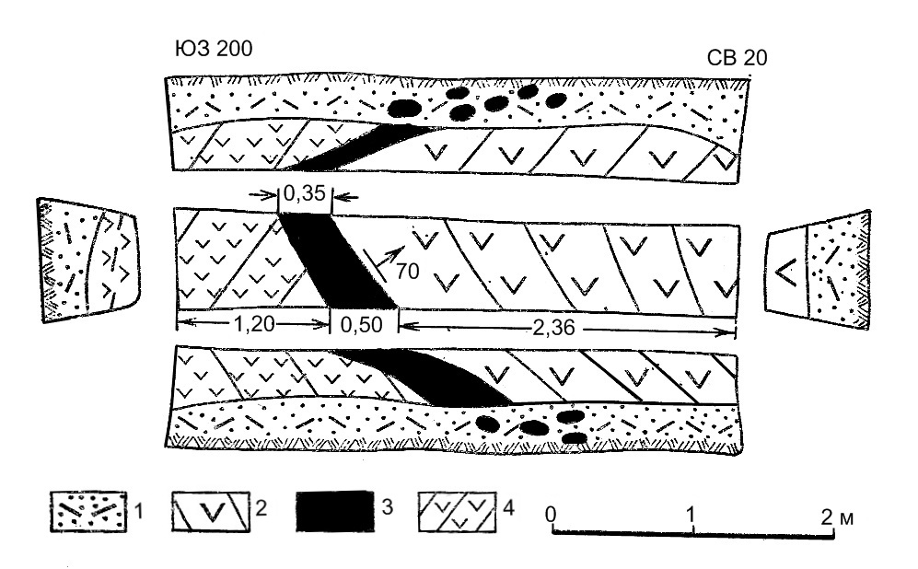

1-наносы; 2-порфиры; 3-кварцевая жила; 4-порфириты
Рисунок 7-Развертка канавы (по Г.Д. Ажгирею)

2) Документация шурфов – состоит из геологического описания вскрытого разреза пород на его стенках, включая детальное описание пересеченного полезного ископаемого, отбора и документации образцов, замеров геологических параметров, составление зарисовок забоев, стенок и их развертки, фотографирования, занесение шурфа в реестр.
Обычно документируется длинная стенка шурфа, ориентированная вкрест простирания полезного ископаемого или пород. Поскольку большая часть шурфов крепится, наиболее целесообразно, вести документацию поинтервально, т.е. по мере его углубки. Шурф документируют сверху вниз (рисунок 8, 9).

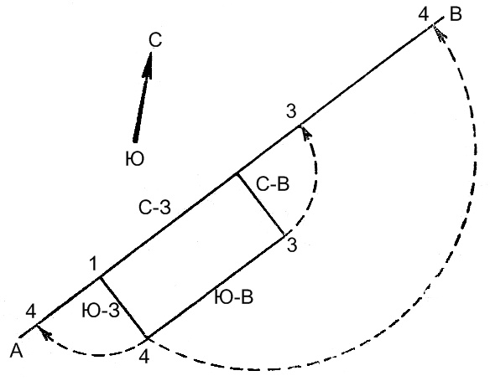

Рисунок 8-Схема развертки стенок шурфа (в плане)

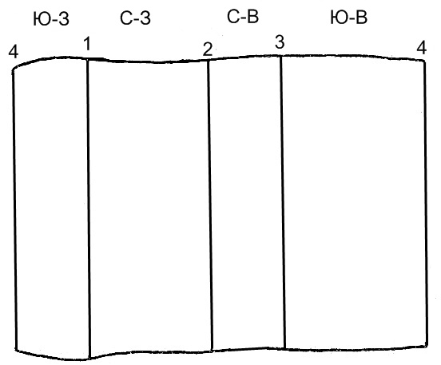

Рисунок 9-Схема развертки шурфа (в разрезе)

Для шурфов, пройденных на склоне, вместо полной развертки обычно составляется полуразвертка, состоящая из зарисовки короткой и длиной стенок шурфа (рисунок 10).

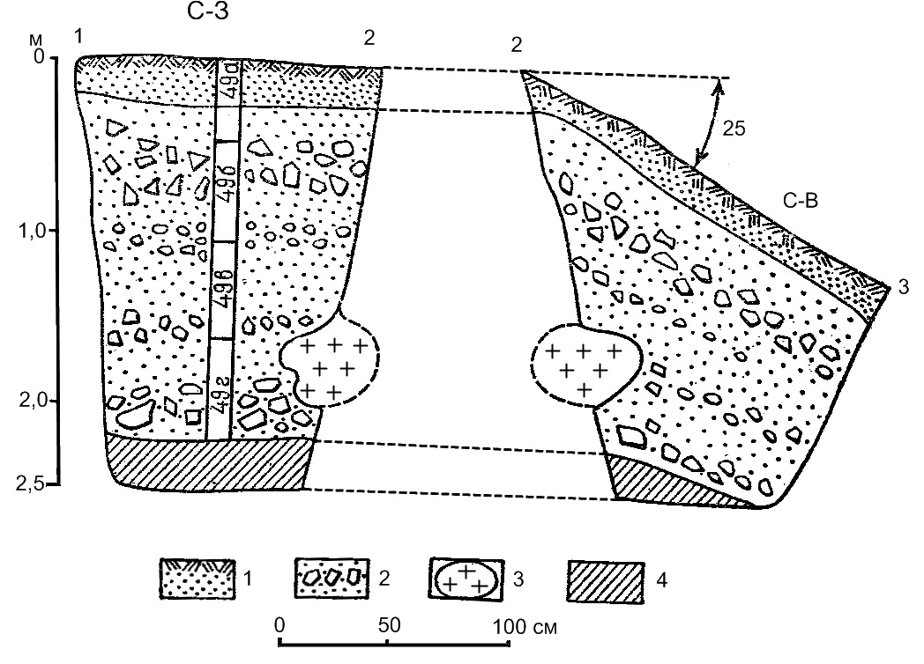

1-почва; 2-делювий; 3-глыба гранита; 4-глина;

Рисунок 10-Зарисовка стенок шурфа, расположенного на склоне

4). Документация подземных разведочных выработок – при геологической документации ортов документируют обе стенки и кровлю.
Последовательность операций: подготовительный осмотр выработки, зачистка, разбивка точек наблюдений, обмер габаритов выработки, замеры геологических параметров, текстовое описание, отбор образцов, зарисовка стенок и кровли, мест опробования, фотографирование, попутные наблюдения.
При сложном геологическом строения разреза пород, вскрытого рассечкой или другой горно-разведочной выработкой, необходимо наглядно изобразить связь между зарисовками частей выработки. Это называется прямой разверткой зарисовок (рисунок 11), когда разрез выполнен по сопряжению правой стенки и дна выработки, а зарисовка правой стенки, кровли и левой стенки повернуты налево вокруг сопряжения левой стенки и дна до совмещения их с плоскостью дна.

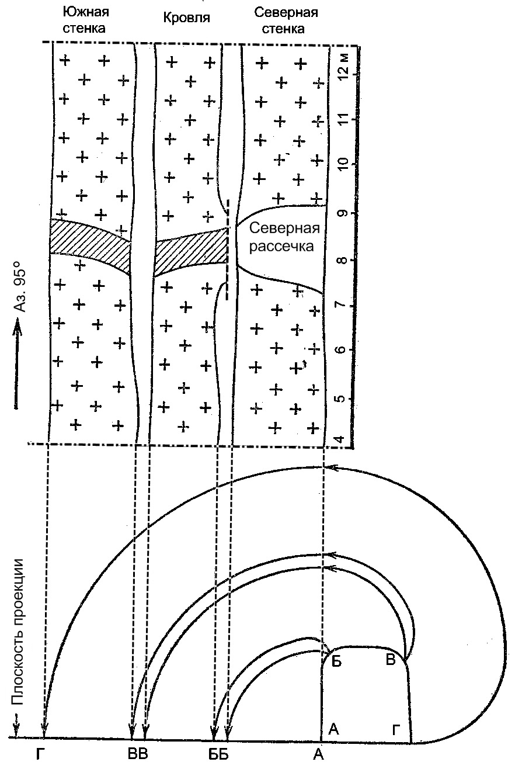

Рисунок 11- Схема составления прямой развертки стенок горизонтальной выработки

Квершлаги и штольни, ориентированные вкрест простирания, документируют аналогично ортам.
В штреках и штольнях, ориентированных по простиранию, документируют забой по мере проходки, через 2-3м. Две стенки при пологом залегании, забой и кровлю, при крутом залегании.
4) Документация колонковых буровых скважин. Первичная геологическая документация буровых скважин заключается в составлении бурового журнала, отбора керна, шлама, буровой мути, составлении полевого журнала геологической документации, гидрогеологических, каротажных и др. работ.
При камеральной обработке материалов составляют чистовой журнал геологической документации, колонку пород по скважине и колонку опробования или паспорт скважины (рисунок 12), журнал-реестр результатов попутных исследований, геологический разрез по скважине, реестр буровых скважин.

Конструкция скважины
№ п/п | Интервалы бурения, м |  | Диаметр бурения, мм | Глубина обсадки трубами, м | Диаметр обсадки труб, мм
№ п/п | от | до | Диаметр бурения, мм | Глубина обсадки трубами, м | Диаметр обсадки труб, мм
1 | 0,0 | 62,00 | 151 | 7,00 | 146,00
2 | 62,00 | 161,70 | 131 | 161,00 | 127,00
3 | 161,70 | 347,00 | 111
4 | 347,00 | 565,05 | 76
Таблица выхода керна
Возраст и тип пород |  | Пройдено | Выход керна
 |  | Пройдено | м | %
Мезо-кайнозойские отложения |  | 160,25 | 127,10 | 76
Палеозойские породы | Руда | 100,95 | 83,70 | 83
Палеозойские породы | Вмещающие породы | 303,85 | 241,70 | 78
Палеозойские породы | Итого | 404,80 | 325,10 | 80
Всего по скважине |  | 585,05 | 447,60 | 79

Таблица анализов групповых проб
№ групповых проб | Интервалы групповых проб |  | Суммарная длина пробы,м | Содержание компонентов, %
№ групповых проб | Начальная глубина | Конечная глубина | Суммарная длина пробы,м | Fe | FeO | S | P | SiO₂ | Al₂O₃ | Mn | CaO | MgO | Fe₂O₃ | nnn | TiO₂ | Cu | Zn | Ni | V₂O₅ | Co | As | Mo
Г-755 | 420,25 | 435,50 | 13,30 | 26,56 | 12,03 | 0,07 | 0,31 | 50,77 | 11,66 | 0,16 | 2,95 | 3,25 | 24,60 | 3,05 | 0,52 | 0,01 | 0,01 |  | 0,06
Г-756 | 429,15 | 491,95 | 13,45 | 35,08 | 15,56 | 0,21 | 0,30 | 27,38 | 8,70 | 0,17 | 3,93 | 3,43 | 37,87 | 2,80 | 0,50 | 0,01 | 0,01 |  | 0,08
Г-757 | 435,50 | 445,20 | 9,70 | 8,79 | 4,04 | 0,07 | 0,09 | 54,51 | 14,82 | 0,12 | 4,17 | 3,65 | 8,09 | 2,00 | 0,59 | 0,01 | 0,01 |  | 0,02

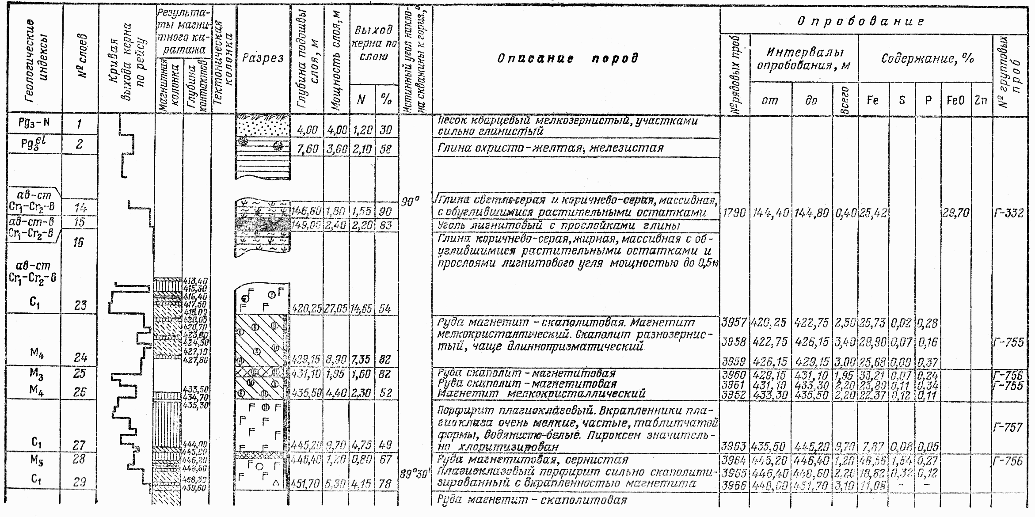

Рисунок 12-Геологическая колонка (паспорт) скважины
Основные документы по скважине.
1) Буровой журнал – это полевая производственная документация, которая ведется непосредственно на скважине техником-геологом. В буровом журнале отмечается дата, указывается диаметр и способ бурения, интервалы уходки и выход керна, краткое название пород, глубина смены цвета мути и крепости пород, проведение мероприятий по ликвидации аварий и т.д.
2) Журнал геологической документации – составляется техником-геологом после укладки керна в ящики и уточняется старшим геологом на керноскладе.
Результаты несложных гидрогеологических работ и наблюдений регистрируют в буровом журнале и журнале геологической документации.
3) Буровой керн – после извлечения из колонковой трубы промывают, выкладывают в ящики в порядке поступления из скважины и в той же ориентировки (пометка стрелкой), сопровождают отметками глубины начала и конца соответствующего рейса, когда, кроме керна, отбирают буровой шлам и буровую муть, их закупоривают в мешочки, к которым прикрепляют бирки с указанием глубины рейса.
При составлении разреза по скважине, отбора проб образцов керн сокращают, оставляют по одному образцу от всех литолого-стратиграфических разновидностей пустых пород, типов и разновидностей полезного ископаемого, пересеченных скважиной.
После отработки первичного материала по скважине составляют «чистовой журнал», который должен содержать следующие сведения: номер и координаты устья скважины, дата начала и конца проходки скважины; конструкция скважины и способ бурения; дата бурения и глубина рейсов, выход керна в метрах и процентах; глубина контактов выделенных пород; литолого-петраграфические определения и описание каждой выделенной разности породы и разновидности полезного ископаемого с указанием углов падения полосчатости и контактов. При этом необходимо указать видимые мощности, номера, глубину взятия и результаты анализов проб, зарисовку керна, глубину взятия образцов и их назначение, уровень стояния вод, наличие пустот и провалов снаряда.
По окончании бурения скважины в ней проводят инклинометрические замеры, т.е. замеряют угол и азимут отклонения скважин от заданного направления, поинтервально, через 100м с целью возможного исправления направления скважины во время бурения и учета ее пространственного положения при составлении геологических разрезов.
Результаты записывают на титульном листе журнала ниже общих сведений.
После всех работ проводят обработку материалов бурения, которая заключается в следующем: 1) состав геологической колонки пород, пересеченных скважиной в масштабе 1:500. Она составляется в виде столбика, без пропусков, связанных с неполным выходом керна;
2) Колонка опробования скважины вычерчивается на чертежной бумаге в масштабе 1:200. Она содержит все графы чистового журнала документации, но характеризует только интервалы пересечения рудных тел и безрудных прослоев в них. Покрывающие и подстилающие породы здесь пропускаются. 3) Затем обрабатываются материалы инклинометрии, каротажа, гидрогеологических наблюдений и заносят их результаты в колонку опробования, которую называют паспортом скважины. На основании геологической колонки и паспорта скважины составляют геологический разрез по скважине или серии скважин данного разреза.
Колонку скважины на разрезе вычерчивают не в вертикальном, а в действительном пространственном положении с изображением падения пробуренных пород, полезных ископаемых, тектонических нарушений и т.д.

Контрольные вопросы:
1) Что является основным исходным материалом для составления геологического отчета?
2) Виды геологической документации?
3) Содержание геологической документации?
4) Масштабы геологической документации?
5) Условные обозначения и формы геологической документации?
6) Дайте характеристику геологической документации канав?
7) Дайте характеристику геологической документации шурфов?
8) Дайте характеристику геологической документации карьеров?
9) Дайте характеристику геологической документации колонковых буровых скважин?
10) На основании, каких данных вычерчивается колонка пород?
11) Какие данные заносят в чистовой журнал?
12) Какие документы составляют при обработке первичной геологической документации по данным буровых скважин?

